администрация МУНИЦИПАЛЬНОГО ОБРАЗОВАНИЯ СОСНОВОБОРСКИЙ ГОРОДСКОЙ ОКРУГ ЛЕНИНГРАДСКОЙ ОБЛАСТИ

постановление

от 25/04/2018 № 933

О внесении изменений в постановление администрации
Сосновоборского городского округа от 27.03.2015 № 1019
«Об утверждении Положения о Проекте по
партиципаторному бюджетированию «Я Планирую Бюджет»

В целях совершенствования механизма реализации мероприятий Проекта по партиципаторному бюджетированию «Я Планирую Бюджет», администрация Сосновоборского городского округа п о с т а н о в л я е т:

1. Внести изменения в постановление администрации Сосновоборского городского округа от 27.03.2015 № 1019 «Об утверждении Положения о Проекте по партиципаторному бюджетированию « Я Планирую Бюджет»:
1.1. Изложить Положение о Проекте по партиципаторному бюджетированию «Я Планирую Бюджет» в новой редакции (Приложение).

2. Пресс - центру администрации (Никитина В.Г.) опубликовать настоящее постановление на официальном сайте Сосновоборского городского округа.

3. Общему отделу администрации (Баскакова К.Л.) обнародовать настоящее постановление на электронном сайте городской газеты «Маяк».

4. Настоящее постановление вступает в силу со дня официального обнародования.

5. Контроль над исполнением постановления возложить на заместителя главы администрации, председателя комитета финансов Козловскую О.Г.

Первый заместитель главы администрации
Сосновоборского городского округа В.Е.Подрезов

Исп. Е.Р. Мальцева

Тел. 2-21-24; ЛЕ

СОГЛАСОВАНО:

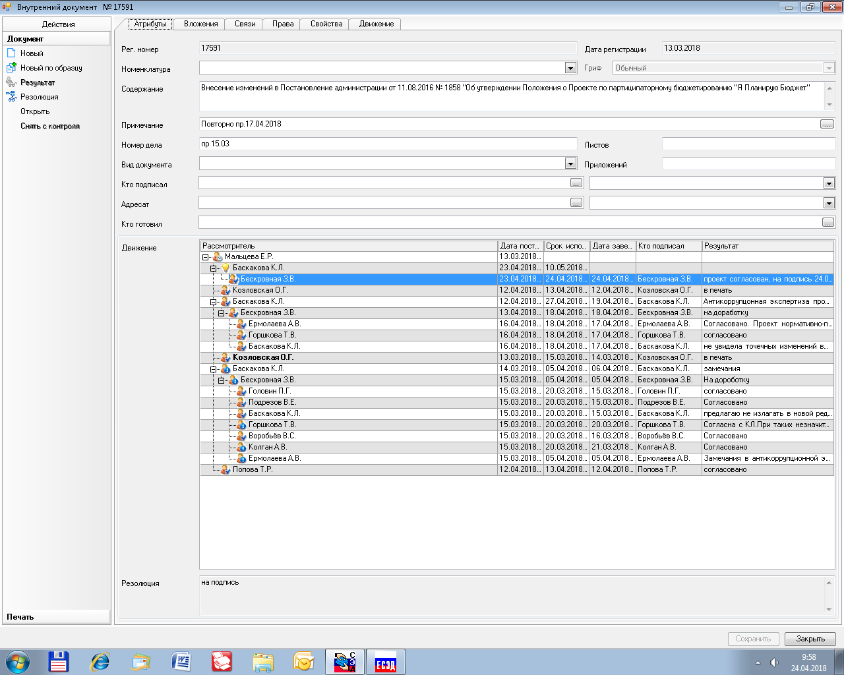

Рассылка:
Общий отдел, КФ, Пресс-центр, ОЭР

ПРИЛОЖЕНИЕ

к постановлению администрации

Сосновоборского городского округа

от 25/04/2018 № 933

ПОЛОЖЕНИЕ О ПРОЕКТЕ ПО ПАРТИЦИПАТОРНОМУ БЮДЖЕТИРОВАНИЮ «Я ПЛАНИРУЮ БЮДЖЕТ»

- Общие положения

Цели Проекта по партиципаторному бюджетированию «Я Планирую Бюджет» (далее – Проект):
- совершенствование механизмов, позволяющих гражданам участвовать в распределении средств городского бюджета;
- развитие эффективной системы взаимодействия власти и общества в бюджетной сфере.
Задачи Проекта:

- предоставление жителям города возможности для непосредственного влияния на бюджетную политику администрации Сосновоборского городского округа;
- предоставление жителям города информации о формировании и исполнении бюджета;
- предоставление жителям города более полной информации о деятельности администрации Сосновоборского городского округа;
- создание нового механизма взаимодействия граждан и городской власти по решению вопросов местного значения.
Организатор Проекта:
- Администрация Сосновоборского городского округа (www.sbor.ru);
- Комитет финансов администрации Сосновоборского городского округа.

  - Основные понятия, используемые в положении
Партиципаторное бюджетирование – (от англ. «to participate» - участвовать) – это распределение части бюджета города при помощи комиссии, состоящей из горожан.
Участники проекта – все граждане, подавшие заявки на участие в проекте.
Инициативная комиссия – консультативный орган в рамках бюджетного процесса в администрации Сосновоборского городского округа состоящий из 15 человек, выбранных путём проведения жеребьёвки.
Жеребьёвка – процедура определения состава инициативной комиссии с помощью жребия – условного предмета, случайно выбираемого из множества аналогичных предметов.
Рабочая группа – коллектив, созданный из сотрудников администрации, являющийся координационным центром управления проектом «Я Планирую Бюджет», сформированный в соответствии с постановлением администрации Сосновоборского городского округа от 16.04.2013 № 989 «О создании рабочей группы в целях реализации пилотного проекта «Я планирую бюджет» (с изменениями).
Модератор – ведущий проекта «Я планирую бюджет».
Рабочая группа Администрации и Совета депутатов Сосновоборского городского округа (далее рабочая группа администрации и совета депутатов) - создается ежегодно для вынесения решения о целесообразности предложенной инициативы. В ее состав входят представители отраслевых (функциональных) подразделений администрации, по направлению деятельности которых выдвинуты итоговые инициативы, а также представители совета депутатов Сосновоборского городского округа.

2. Сроки реализации Проекта
2.1. Срок реализации Проекта – с 1 апреля по 1 декабря текущего финансового года.
2.2. Сроки подачи заявок определяется ежегодно рабочей группой. Информация о сроках подачи заявок анонсируется на официальном сайте Сосновоборского городского округа, в специально созданной группе в социальной сети «ВКонтакте» - «Я планирую бюджет. Сосновый Бор», а так же через местные СМИ.
2.2.1. По окончании сбора заявок в срок, определенный рабочей группой, проводится открытая жеребьевка среди жителей, подавших заявки на участие в Проекте для отбора состава инициативной комиссии, которые смогут участвовать в принятии решений.
2.3. Информация о дате проведения жеребьевки размещается на официальном сайте Сосновоборского городского округа, в специально созданной в социальной сети «ВКонтакте» группе «Я планирую бюджет. Сосновый Бор», а так же в местных СМИ.
2.3.1. Участникам проекта информация о сроках и месте проведения жеребьёвки доводится путём звонка на номер телефона указанный в заявке на участие не позднее, чем за 5 дней до даты проведения мероприятия.

3. Участники Проекта и создание инициативной комиссии
Участником Проекта может стать любой житель города Сосновый Бор старше 18 лет, подавший заявку на участие в Проекте (к отбору не допускаются сотрудники администрации Сосновоборского городского округа, а также депутаты Совета депутатов муниципального образования Сосновоборский городской округ).
Жеребьевка производится представителями администрации Сосновоборского городского округа и/или модераторами Проекта открытым способом. Вход свободный, присутствовать на мероприятии может любой житель города.
Путём проведения жеребьёвки из числа поданных заявок на участие выбирается состав инициативной комиссии – 15 человек, а так же резерв участников Проекта – 15 человек. Личное присутствие на жеребьевке лиц, направивших заявки на участие в Проекте является обязательным.
На заседания инициативной комиссии и лекции экспертов помимо горожан, выбранных путем открытой жеребьёвки, могут приходить все желающие.

4. Заявки на участие в Проекте
Заявку на участие в Проекте (приложение 1 к положению) можно подать одним из следующих способов:
- по адресу: ул. Ленинградская, 46, кабинеты 238, 239.
- по телефону: 8 (81369) 2-43-52 или 8 (81369) 2-21-24
- по электронной почте: sbfin@meria.sbor.ru
- через социальную сеть «Вконтакте» в официальной группе Проекта – «Я Планирую Бюджет. Сосновый Бор».
- Основные блоки работы Проекта
Блок 1. Предварительный отбор участников Проекта:
- размещение информации в СМИ, на официальном сайте администрации Сосновоборского городского округа, социальных сетях;
- сбор заявок;
- жеребьевка.

Блок 2. Заседания комиссии, лекции, семинары, совещания с заместителями главы администрации Сосновоборского городского округа, руководителями комитетов, отделов администрации в соответствии с регламентом заседаний инициативной комиссии в г. Сосновый Бор Проекта по партиципаторному бюджетированию « Я Планирую Бюджет» (приложение № 2 к положению).
Блок 3. Создание рабочей группы администрации и совета депутатов. Рассмотрение обоснованности всех выдвинутых инициативной комиссией проектов рабочей группой администрации и совета депутатов при участии членов инициативной комиссии. Вынесение экспертного заключения по каждому из предложенных проектов.
Блок 4. Корректировка инициатив в соответствии с полученными экспертными заключениями. Проведение «народного голосования» для определения рейтинга проектов среди населения. Информация о проведении голосования заблаговременно размещается на официальном сайте Сосновоборского городского округа, в специально созданной в социальной сети «ВКонтакте» группе «Я планирую бюджет. Сосновый Бор», а так же в местных СМИ. Итоговое голосование членов инициативной комиссии за проекты. Инициативны, набравшие наиболее количество голосов и входящие в бюджет проекта считаются победителями и будут реализованы в следующем финансовом году.
Блок 5. Оформление итоговых инициатив в соответствии с внутренними нормативными документами администрации Сосновоборского городского округа. Включение администрацией Сосновоборского городского округа инициатив в проект местного бюджета на очередной финансовый год и представление проекта бюджета к рассмотрению и утверждению советом депутатов Сосновоборского городского округа.

3
Приложение №1
К Положению о проекте
«Я Планирую Бюджет»
ЗАЯВКА
на участие в Проекте «Я Планирую Бюджет»
- ЛИЧНЫЕ ДАННЫЕ
Фамилия Имя Отчество
Тип занятости | - Учусь  - Учусь и работаю  - Работаю  - Временно не трудоустроен  - Пенсионер
Возраст, лет(*) | - 18-25  - 26-35  - 36-45  - 46-55  - старше 55
Контактный телефон | +7 (______) _____ - ____ - ____
e-mail
- ПРОЧЕЕ
Откуда вы узнали о Проекте  «Я Планирую Бюджет»? | - Газета «Маяк»  - Телеканал СТВ  - Радио  - Сайты органов власти или муниципальных учреждений  - От знакомых  - Из социальных сетей
Я, ___________________________________________________________________ (ФИО), действующий в своих интересах, в соответствии с п. 4 ст. 9 Федерального закона от 27.07.2006 № 152-ФЗ «О персональных данных», даю согласие администрации Сосновоборского городского округа Ленинградской области (188540, г. Сосновый Бор, ул. Ленинградская д.46) на обработку моих персональных данных (Ф.И.О., номер телефона) с целью участия в Проекте «Я Планирую Бюджет», и подтверждаю, что не являюсь представителем органов государственной власти или местного самоуправления.
Настоящее согласие действует со дня его подписания до дня отзыва его мною в письменной форме.

___________________________ «___» _________________ 2018 г.
(подпись, расшифровка)

Приложение 2
К Положению о проекте
«Я Планирую Бюджет»

РЕГЛАМЕНТ ЗАСЕДАНИЙ ИНИЦИАТИВНОЙ КОМИССИИ ПРОЕКТА ПО ПАРТИЦИПАТОРНОМУ БЮДЖЕТИРОВАНИЮ «Я ПЛАНИРУЮ БЮДЖЕТ» (ДАЛЕЕ – РЕГЛАМЕНТ)

- Общие положения
Инициативная комиссия, выбранная путем жеребьевки из числа жителей города Сосновый Бор (далее – инициативная комиссия) - консультативный орган в рамках бюджетного процесса в администрации Сосновоборского городского округа (далее - администрация). Состав и количество заседаний инициативной комиссии могут варьироваться и определяются настоящим Регламентом и расписанием заседаний, составляемым отдельно инициативной комиссией.
Инициативная комиссия формируется по правилам, содержащимся в настоящем регламенте и Положении о Проекте по партиципаторному бюджетированию «Я Планирую Бюджет.
- Решения инициативной комиссии
Инициативная комиссия, состоящая из жителей г. Сосновый Бор, собирается для принятия решений по расходованию выделенных администрацией средств по программе партиципаторного бюджетирования «Я Планирую Бюджет» в городе Сосновый Бор. Расходование средств осуществляется администрацией Сосновоборского городского округа в соответствии с Федеральным законом от 06.10.2003 N 131-ФЗ «Об общих принципах организации местного самоуправления в Российской Федерации» (статья 16) и Бюджетным кодексом РФ. Решения инициативной комиссии принимаются совместно с рабочей группой администрации и совета депутатов; решение о выделении средств принимается после согласия обеих сторон.
- Состав инициативной комиссии
  - Инициативная комиссия состоит из 15 человек.
  - Члены комиссии выбираются из числа жителей города Сосновый Бор, которые подали заявки на участие в Проекте «Я планирую бюджет».
  - При наличии заявок на участие в Проекте от лиц, являвшихся участниками инициативной комиссии Проекта «Я планирую бюджет» прошлых лет, для них может быть зарезервировано до 2 мест в основном составе Проекта «Я Планирую Бюджет» текущего года. Выбор осуществляется посредством жребия. В первую очередь происходит жеребьевка для участников Проекта «Я Планирую Бюджет» прошлых лет, по результатам которой определяются до 2-х участников инициативной комиссии Проекта «Я Планирую Бюджет» текущего года. Затем проходит жеребьевка для остальных жителей города Сосновый Бор, которые подали заявки на участие в Проекте «Я Планирую Бюджет».
  - Личное присутствие на жеребьевке обязательно.
  - Кроме членов комиссии из подавших заявки на участие в Проекте «Я Планирую Бюджет» горожан выбираются 15 человек резервистов. Выбор также определяется жребием. В случае необходимости резервисты заменяют членов комиссии по основаниям, приведенным в пункте 3.4 настоящего регламента.

5

3. Права и обязанности членов инициативной комиссии

3.1. Права членов инициативной комиссии
- Члены инициативной комиссии имеют право на выдвижение не более одной инициативы по расходованию средств местного бюджета на очередной финансовый год. Выдвигаемая инициатива должна иметь срок реализации, не превышающий одного финансового года.
- Члены инициативной комиссии имеют право на получение интересующей их информации, связанной с их инициативами или нужной для их разработки от сотрудников администрации.
    - Члены инициативной комиссии имеют право в случае отклонения их инициатив сотрудниками администрации на письменные разъяснения причин этого отклонения и на личную встречу с членом соответствующего комитета или отдела администрации.
    - Члены инициативной комиссии имеют право на участие в заседаниях сформированной из представителей администрации Сосновоборского городского округа и совета депутатов Сосновоборского городского округа (далее - рабочая группа администрации и совета депутатов). Рабочая группа администрации и совета депутатов занимается проработкой инициативы (консультирует членов комиссии по вопросам, связанным с административным оформлением их инициатив) для включения ее в бюджет Сосновоборского городского округа.

3.2. Обязанности членов инициативной комиссии

3.2.1. Придерживаться правил, оговоренных в данном регламенте.

3.2.2. Разрабатывать в соответствии с предложенной письменной формой свои инициативы по распределению бюджетных средств в строго оговоренные сроки.

3.2.3.Своевременно выполнять все задания модератора в соответствии с предложенной формой. Задания даются модератором в конце каждого заседания. Форма задания оговаривается модератором. Задания должны быть выполнены членом комиссии в указанный модератором срок.

3.2.4. Информировать модератора о пропусках заседаний или опозданиях (в той форме, которая будет оговорена на первом заседании комиссии, с учетом возможностей и пожеланий членов комиссии; решение об этой форме принимается большинством голосов).

4. Права и обязанности модератора

4.1. Права модератора
4.1.1.Заседания инициативной комиссии ведет модератор.
4.1.2. Модератор назначается председателем рабочей группы Проекта «Я Планирую Бюджет».
4.1.3. Модератор обладает исключительными правами на лишение слова и управление заседанием.
4.1.4. Модератор обладает исключительным правом предоставления слова в течение каждого конкретного заседания. Модератор может лишить права слова члена комиссии в том случае, если он начинает выступать без согласия модератора (форма выражения согласия модератора согласовывается с членами комиссии на первом заседании).
4.1.5. Модератор обладает исключительным правом на замену члена комиссии членом резерва в том случае, если член комиссии совершает что-либо из описанного в разделе 5 настоящего регламента.

4.2. Обязанности модератора
4.2.1.Модератор обязан на каждом заседании: а) информировать о целях и задачах текущего заседания б) отвечать на вопросы членов комиссии по порядку проведения заседания в) предоставлять возможность для прояснения правил и положений настоящего регламента и расписания заседаний.
4.2.2.В начале каждого заседания модератором определяется ход заседания:
- формат заседания и время, отведенное на выступления каждого члена инициативной комиссии.
- порядок выступлений (каким образом членам комиссии предоставляется право слова, описание порядка очередности выступающих и т.д.).

5. Правила вывода членов инициативной комиссии (замены члена комиссии на члена резерва).
Замена члена комиссии осуществляется модератором. Замена осуществляется по следующим причинам:
  - После пропуска 2 (двух) заседаний без уважительной причины.
  - За неоднократное нарушение хода заседаний. После третьего предупреждения модератор имеет право на замену члена комиссии. Предупреждения могут быть получены в ходе одного или нескольких заседаний. К нарушениям относятся: превышения времени отведенного модератором на выступление; нарушения порядка выступлений и обсуждений (перебивание других членов комиссии, выступления без разрешения модератора и т.д.); появление на заседаниях в состоянии алкогольного опьянения; употребление недопустимых форм речевой коммуникации (оскорбления и т.д.).
  - За невыполнение двух и более заданий в срок (инициатив оформленных в письменной форме и т.д.). Срок выполнения заданий определяется модератором в конце каждого заседания (с учетом мнений членов комиссии, однако, право окончательного определения срока остается за модератором).
Выбывший член инициативной комиссии заменяется членом резерва. Член резерва выбирается по жребию из числа присутствующих на заседании членов резерва. Жеребьевка проходит в начале заседания в присутствии членов комиссии и резерва.
- Права и обязанности членов резерва

6.1. Права членов резерва
6.1.1.Члены резерва имеют право на устное выступление перед членами инициативной комиссии за полчаса до или после заседания (время выступления согласовывается с модератором). Во время выступления (срок которого определяется модератором) резервист имеет право озвучить собственную инициативу.
6.1.2.Члены резерва, присутствующие на заседаниях инициативной комиссии имеют право на участие в жеребьевки для работы в качестве участника инициативной комиссии в случае выбытия участника инициативной комиссии основного состава.
6.1.3. Заместивший члена комиссии член резерва включается в текущий этап работы. Так, если этап выдвижения инициатив пройден, новый член комиссии не может выдвигать свою инициативу. Однако он может голосовать за одну из выдвинутых инициатив и участвовать в ее разработке.

  - Обязанности членов резерва
6.2.1. Член резерва не имеет права какими-либо способами вмешиваться в непосредственный ход заседания. Член резерва может говорить только в том случае, если модератор предоставляет ему право слова.
6.2.2.Член резерва выбывает из его состава в следующих случаях:
- Громкие разговоры с соседями и прочий шум, который отвлекает членов бюджетной комиссии от работы
- Появление на заседаниях в состоянии алкогольного опьянения
- Недопустимые формы речевого поведения во время (до или после заседания), отведенное на выдвижение перед членами комиссиями своих инициатив.
После третьего предупреждения модератора, член резерва выбывает из его состава. Однако он может быть удален и после первого предупреждения по решению модератора в том случае, если нарушения касаются двух последних пунктов.
- Порядок рассмотрения инициатив
Инициативы, выдвинутые в рамках Проекта «Я Планирую Бюджет», рассматриваются рабочей группой администрации и совета депутатов. Рабочая группа администрации и совета депутатов создается ежегодно, в ее состав могут входить заместители главы администрации, представители отраслевых (функциональных) подразделений администрации, по направлениям деятельности которых выдвинуты итоговые инициативы и представители совета депутатов, делегированные советом депутатов Сосновоборского городского округа. Рабочая группа администрации и совета депутатов имеет право при рассмотрении инициативы:
  - Отказать в ее выполнении при достаточном обосновании в письменной форме. Форма подачи устанавливается организаторами Проекта.
  - По Проектам, проходящим утверждение в инициативной комиссии, администрация обязана предоставлять необходимую информацию.
  - Сопровождение и проработка выбранных инициатив в формате Рабочей группы администрации и совета депутатов включает в себя помощь по разработке и оформлению инициатив в соответствии с требованиями для включения инициатив в проект городского бюджета.

8. Порядок доработки инициатив в формате Рабочей группы участников Проекта «Я планирую бюджет» (далее – рабочая группа ЯПБ)

Рабочая группа ЯПБ – совещательная комиссия в рамках реализации Проекта «Я Планирую Бюджет». Цели рабочей группы ЯПБ: обсуждение возможностей и планов реализации Проекта, выбранных членами инициативной комиссии, и подготовка окончательного предложения для включения в бюджетную заявку соответствующего структурного подразделения администрации города Сосновый Бор.
8.1. Участники Проекта выбираются в состав рабочей группы ЯПБ после отбора инициатив в рамках инициативной комиссии голосованием ее членов. Количественный состав рабочей группы ЯПБ определяется инициативной комиссией.
8.2. Участники, вошедшие в состав рабочей группы ЯПБ по Проекту «Я Планирую Бюджет», имеют право получать консультации соответствующих специалистов администрации и осуществлять контроль за реализацией инициативного предложения.
8.3. Участники, вошедшие в состав рабочей группы ЯПБ по Проекту «Я Планирую Бюджет», обязуются своевременно реагировать на запросы администрации. В случае отсутствия связи с участником, администрация имеет право реализовывать выбранную инициативу по своему усмотрению.
8.4. Приоритетное право голоса в процессе обсуждения инициатив в формате Рабочей группы администрации и совета депутатов имеют члены Рабочей группы ЯПБ. Право голоса членам инициативной комиссии, членам резерва и инициативным горожанам предоставляется модератором в процессе обсуждения каждого структурного блока Проекта.
8.5. В случае высказывания комментариев или вопросов с места без разрешения модератора присутствующий предупреждается, после второго предупреждения он покидает заседание Рабочей комиссии.
- Изменения регламента
Изменения в настоящий регламент не могут вноситься в течение текущего года работы инициативной комиссии в рамках Проекта «Я Планирую Бюджет». Члены бюджетной комиссии, жители города Сосновый Бор и администрация могут предлагать изменения, дополнения и уточнения по разработке регламента следующего года. Предложения рассматриваются администрацией Сосновоборского городского округа и, по возможности, учитываются.

